PHẦN 1: QUẢN LÝ PHẠM VI
Nội dung
I. Báo cáo phạm vi
Báo cáo phạm vi
Tên dự án: Web bán đồ tập gym & sản phẩm bổ trợ cá nhân hóa.
Ngày: 11/10/2026
Người viết: Phó Bảo Phong, Thái Vĩnh Nghi, Huỳnh Minh Thuận, Tôn Anh Quân
Lý giải về dự án
Xây dựng website giới thiệu và bán quần áo tập gym, phụ kiện tập luyện và các sản phẩm bổ trợ (thực phẩm bổ sung, vitamin…), kết hợp tính năng gợi ý sản phẩm cá nhân hóa dựa trên chỉ số cơ thể (BMI, TDEE), hồ sơ thể trạng và mục tiêu tập luyện (tăng cơ, giảm mỡ…) của từng khách hàng.
Các tính chất và yêu cầu của dự án.
Các kết quả liên quan đến dự án:
1. Yêu cầu về phía người dùng:
- Giao diện đẹp, dễ nhìn, đơn giản, dễ sử dụng, thân thiện, mang phong cách thể thao năng động, thích hợp với mọi đối tượng khách hàng.
- Sản phẩm mới được cập nhật thường xuyên.
- Tìm kiếm và lọc sản phẩm nhanh chóng, dễ dàng theo nhiều tiêu chí (giá, kích cỡ, thương hiệu, mục tiêu tập luyện).
- Tạo hồ sơ thể trạng và mục tiêu tập luyện nhanh chóng; công cụ nhập chỉ số cơ thể trực quan, dễ dùng.
- Tích hợp tính năng cá nhân hóa “thông minh”: tự động đề xuất trang phục, phụ kiện tập luyện và sản phẩm bổ trợ phù hợp với chỉ số cơ thể.
- Thêm vào giỏ, đặt hàng và thanh toán thuận tiện, nhanh chóng.
2. Yêu cầu về phía khách hàng:
- Dễ dàng quản lý sản phẩm, danh mục phân chia rõ ràng, thông tin sản phẩm và tin tức, nội dung đăng tải.
- Cấu hình linh hoạt các mốc chỉ số và thuật toán gợi ý sản phẩm theo chỉ số cơ thể.
- Hệ thống chạy ổn định, dễ dàng bảo trì và ít lỗi vặt khi demo; thích hợp với các loại trình duyệt hiện nay.
- Hệ thống có độ bảo mật cao, bảo vệ an toàn thông tin cá nhân và chỉ số sức khỏe của người dùng.
- Có báo cáo, thống kê doanh thu và sản phẩm bán chạy.
- Cung cấp tài liệu kỹ thuật và hướng dẫn sử dụng rõ ràng để phục vụ bảo trì.
3. Yêu cầu về chức năng:
- Có tính hiệu quả cao, tốc độ tải trang nhanh.
- Dễ dàng tùy chỉnh, thay đổi các module, tối ưu các module để website hoạt động ổn định.
- Có khả năng mở rộng.
Các sản phẩm chuyển giao
- Website bán đồ tập gym & sản phẩm bổ trợ cá nhân hóa với đầy đủ chức năng như đã chốt, tích hợp bộ gợi ý cá nhân hóa hoàn chỉnh.
- Hệ thống cơ sở dữ liệu (file .sql), bao gồm bảng ma trận gợi ý sản phẩm theo chỉ số tập luyện.
- Mã nguồn chương trình (Source code), cùng các tệp cấu hình liên quan.
- Tài liệu báo cáo (Word/Slide) và tài liệu hướng dẫn quản lý/sử dụng website dành cho nhân viên và chủ cửa hàng.
Các yêu cầu đánh giá về sự thành công của dự án
- Hoàn thành đúng thời gian và trong phạm vi ngân sách đã đặt ra.
- Thực hiện được đầy đủ các chức năng mà khách hàng yêu cầu đã được lượng hóa.
- Chức năng gợi ý cá nhân hóa cho kết quả phù hợp với nhu cầu của khách hàng.
- Sản phẩm nhận được phản hồi tích cực từ khách hàng khi nghiệm thu và sự chấp thuận nghiệm thu từ chủ đầu tư.

II. Một số module chính
- Module quản trị (Admin).
- Quản lý danh mục & sản phẩm: thêm, sửa, xóa, phân loại (Đồ tập: áo, quần, phụ kiện; Thực phẩm bổ sung: Whey Protein, BCAA, Creatine, Pre-workout, Vitamin…), cập nhật tồn kho và hạn sử dụng.
- Quản lý đơn hàng & vận chuyển: tiếp nhận, duyệt đơn, cập nhật trạng thái (Mới, Đã xác nhận, Đã đóng gói, Đang giao, Đã giao/Hoàn thành, Đã hủy) và tích hợp đối tác giao hàng.
- Quản lý người dùng & khách hàng: xem danh sách, khóa/mở khóa tài khoản, phân quyền (Admin, Nhân viên, Khách hàng), xem thông tin và lịch sử mua hàng của khách.
- Quản lý quy tắc/thuật toán gợi ý cá nhân hóa: tùy chỉnh các mốc chỉ số thể hình (BMI, TDEE) và mục tiêu tập luyện của khách hàng.
- Quản lý sự kiện, khuyến mãi (mã giảm giá, combo theo mục tiêu) và tin tức, nội dung đăng tải.
- Xem báo cáo, thống kê doanh thu và sản phẩm bán chạy.
- Module người dùng.
- Đăng ký, đăng nhập, chỉnh sửa thông tin cá nhân, địa chỉ giao hàng.
- Nhập và lưu hồ sơ thể trạng: chiều cao, cân nặng, tuổi, giới tính, mục tiêu, trình độ, thực phẩm gây dị ứng.
- Quản lý mua hàng: xem lịch sử đơn hàng, lưu danh sách sản phẩm yêu thích (Wishlist).
- Module hiển thị sản phẩm.
- Trang chủ & danh mục sản phẩm: hiển thị theo nhóm (Đồ tập Nam/Nữ, Phụ kiện, Thực phẩm bổ sung), sản phẩm mới, bán chạy, nổi bật, khuyến mãi.
- Trang chi tiết sản phẩm: tiêu đề, giá bán, hình ảnh, bảng chọn Size/Màu sắc, thông số chất liệu, thành phần dinh dưỡng, hướng dẫn sử dụng và tình trạng kho.
- Hiển thị danh sách sản phẩm/combo gợi ý theo chỉ số cơ thể của khách hàng.
- Module tính chỉ số cơ thể và gợi ý cá nhân hóa.
- Form tư vấn: nhập chiều cao, cân nặng, tuổi, giới tính, mục tiêu tập luyện, ngân sách, thực phẩm dị ứng.
- Tính toán các chỉ số cơ thể: BMI, TDEE…
- Thuật toán gợi ý: lọc theo mục tiêu, loại trừ sản phẩm gây dị ứng, trả về danh sách sản phẩm/combo phù hợp (ví dụ: mục tiêu “Giảm mỡ” → đồ tập thoáng khí + Whey Isolate + L-Carnitine).
- Module tìm kiếm.
- Tìm kiếm thông minh: theo tên sản phẩm, thương hiệu, từ khóa công dụng/mục tiêu tập luyện.
- Bộ lọc đa tiêu chí và so sánh sản phẩm: theo khoảng giá, thương hiệu, kích cỡ (S/M/L/XL), chất liệu, hương vị, mục tiêu tập luyện.
- Module giỏ hàng, thanh toán.
- Quản lý giỏ hàng: chọn sản phẩm theo gợi ý và mong muốn cá nhân, thêm, bớt, xóa, thay đổi số lượng, chọn quà tặng kèm, xem số tiền của từng sản phẩm cũng như cả đơn hàng.
- Thanh toán đa phương thức, nhanh chóng, rõ ràng: áp dụng mã giảm giá/voucher (sanbox).
- Module đánh giá và phản hồi.
- Khách hàng gửi đánh giá, phản hồi về sản phẩm đã mua trong thời gian sử dụng nhất định, đóng góp ý kiến để hoàn thiện website.
III. Cấu trúc phân chia công việc theo WBS
0.0 Website bán đồ tập gym & sản phẩm bổ trợ tập luyện cá nhân hóa dựa trên chỉ số cơ thể.
- Phân tích yêu cầu
1.1 Thu thập yêu cầu, tham khảo các website thương mại điện tử thể thao & TPBS uy tín (Gymshark, Nike, MyProtein, SmallGym, Wheystore…).
1.2 Tìm hiểu công thức tính chỉ số cơ thể (BMI/TDEE), mục tiêu tập luyện và bảng size quần áo.
1.3 Đặc tả yêu cầu phần mềm & thuật toán gợi ý cá nhân hóa.
1.4 Xác định phạm vi hệ thống & quy trình thanh toán/giao hàng.
- Phân tích hệ thống
2.1 Xác định yêu cầu hệ thống (chức năng, phi chức năng, tích hợp API bên thứ ba).
2.2 Mô hình hóa yêu cầu (Use case, DFD, ERD).
- Thiết kế hệ thống
3.1 Thiết kế kiến trúc tổng thể hệ thống E-commerce (mô hình MVC).
3.2 Thiết kế giao diện người dùng UI/UX (Trang chủ, Chi tiết sản phẩm, Công cụ nhập chỉ số cá nhân hóa, Giỏ hàng/Thanh toán, Dashboard Admin).
3.3 Thiết kế cơ sở dữ liệu (Sản phẩm, Khách hàng, Đơn hàng, Chỉ số thể hình, Quy tắc gợi ý).
3.4 Thiết kế mô hình gợi ý cá nhân hóa.
- Cài đặt & Lập trình hệ thống
4.1 Xây dựng & khởi tạo cơ sở dữ liệu.
4.2 Dựng khung MVC và kết nối Database (PDO).
4.3 Xây dựng giao diện chính.
4.4 Module quản trị (Admin) & thống kê báo cáo.
4.5 Module người dùng (tài khoản, hồ sơ & chỉ số cơ thể).
4.6 Module hiển thị sản phẩm.
4.7 Module tính chỉ số cơ thể & gợi ý cá nhân hóa.
4.8 Module tìm kiếm & bộ lọc nâng cao.
4.9 Module giỏ hàng & thanh toán.
4.10 Module đánh giá & phản hồi.
4.11 Tích hợp hệ thống (cổng thanh toán, đơn vị vận chuyển).
- Kiểm thử & Báo cáo
5.1 Kiểm thử tổng thể hệ thống.
5.2 Kiểm thử chức năng từng module.
5.3 Kiểm thử tính chính xác của công thức gợi ý cá nhân hóa.
5.4 Kiểm thử hiệu năng, độ chịu tải và bảo mật (giao dịch, thông tin cá nhân & chỉ số sức khỏe).
5.5 Báo cáo kết quả kiểm thử.
5.6 Thống kê, thu thập phản hồi và đánh giá nghiệm thu.
- Triển khai & Bảo trì
6.1 Đưa website vào sử dụng, nghiệm thu trên localhost (XAMPP).
6.2 Hướng dẫn sử dụng & bàn giao hệ thống cho chủ cửa hàng/nhân viên.
6.3 Bảo trì, hỗ trợ kỹ thuật và cập nhật định kỳ.

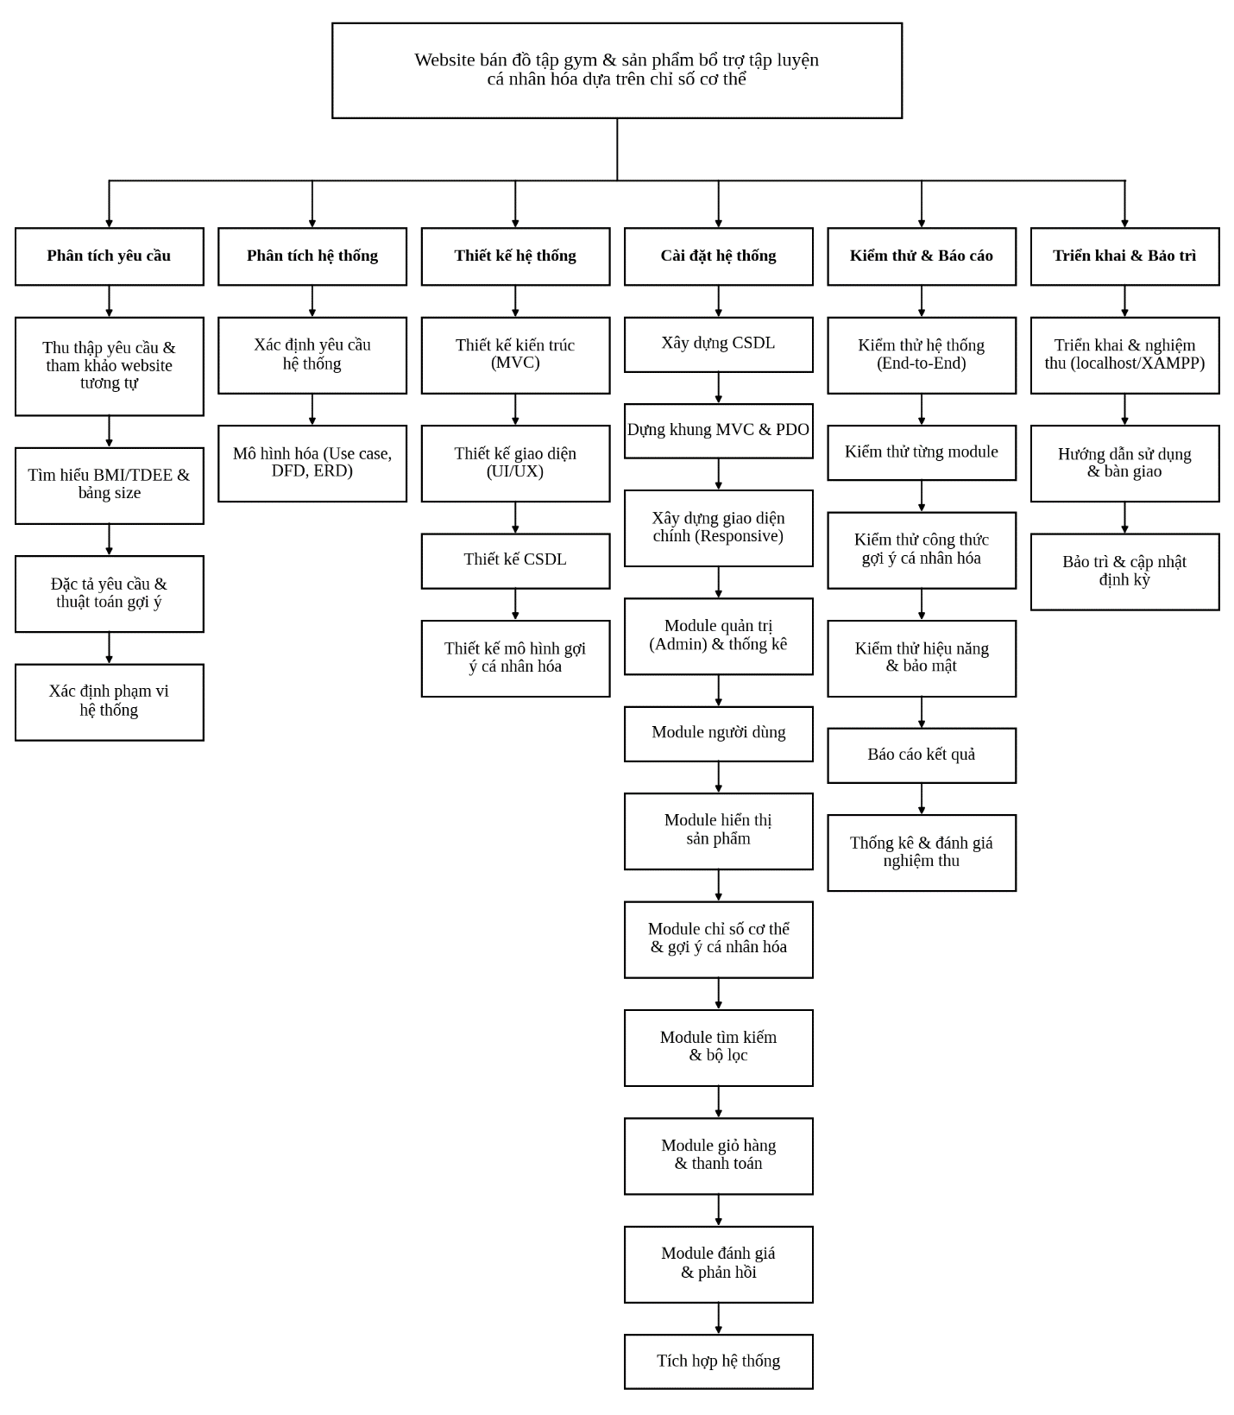
Sơ đồ: WBS quản lý website bán đồ tập gym & sản phẩm bổ trợ tập luyện cá nhân hóa.

